第七版 2025年泰厲害Wah! Mqzinax原民傳統文化歲時祭儀暨競技系列宣導活動
一、徑賽項目成績表
序 | 組別 | 類 別 | 單位  分數  名次  項目 | 分數 | 桃園區會 | 新竹區會 | 苗栗區會 | 台中區會 | 南投區會 | 高雄區會 | 台東區會 | 宜蘭區會 | 台北教會  好消息  台北教會
 |  |  |  | 名次
1 | 國小男組 | 徑賽  徑賽 | 100公尺 | 分數 |  | 1+2=3 | 3 |  | 7+4=11 | 5
 |  |  |  | 名  次 |  | 6 5 | 4 |  | 1 3 | 2
2 | 國小女組 | 徑賽 | 100公尺 | 分數 |  | 3 | 4+2=6 | 1 |  |  | 7+5=12
 |  |  |  | 名次 |  | 4 | 3 5 | 6 |  |  | 1  2
3 | 社男組 | 徑賽 | 100公尺 | 分數 |  | 5 | 1 |  | 3 |  | 7+4=11 | 2
 |  |  |  | 名次 |  | 2 | 6 |  | 4 |  | 1 3 | 5
3 | 社男組 | 徑賽 | 400公尺接力 | 分數 | 1 | 4 |  |  | 2 | 3 | 7 | 5
 |  |  |  | 名次 | 6 | 3 |  |  | 5 | 4 | 1 | 2
4 | 社女組 | 徑賽 | 100公尺 | 分數 |  | 2 |  |  | 5+4=9 | 7+5=12 | 1
 |  |  |  | 名次 |  | 5 |  |  | 3 4 | 1 2 | 6
4 | 社女組 | 徑賽 | 400公尺接力 | 分數 |  | 7 | 3 | 1 | 2 | 5 | 4
 |  |  |  | 名次 |  | 1 | 4 | 6 | 5 | 2 | 3
5 | 壯男組 | 徑賽 | 100M | 分數 |  |  |  |  | 5+1=6 | 7 | 3 | 5+2=7
 |  |  |  | 名次 |  |  |  |  | 2 6 | 1 | 4 | 3 5
6 | 壯女組 | 徑賽 | 100M | 分數 | 2 |  | 3 |  | 5+1=6 | 2 | 7 | 4
 |  |  |  | 名次 | 5 |  | 4 |  | 2 6 | 5 | 1 | 3
7 | 長青男 | 徑賽 | 100M快走 | 分數 | 4 |  | 3 |  | 1 | 2 | 7 | 5
 |  |  |  | 名次 | 3 |  | 4 |  | 6 | 5 | 1 | 2
8 | 長青女 | 徑賽 | 100快走 | 分數 | 4 | 3 |  |  | 7 | 2+1=3 |  | 5
 |  |  |  | 名次 | 3 | 4 |  |  | 1 | 5 6 |  | 2
9 | 社會男女混合組 | 徑賽 | 1600M大隊接力 | 分數 |  | 4 |  | 1 | 2 | 5 | 7 | 3
 |  |  |  | 名次 |  | 3 |  | 6 | 5 | 2 | 1 | 4
分數 |  |  |  |  | 11 | 31 | 19 | 3 | 49 | 42 | 59 | 31
名次 |  |  |  |  | 7 | 4 | 6 | 8 | 2 | 3 | 1 | 5 | 9
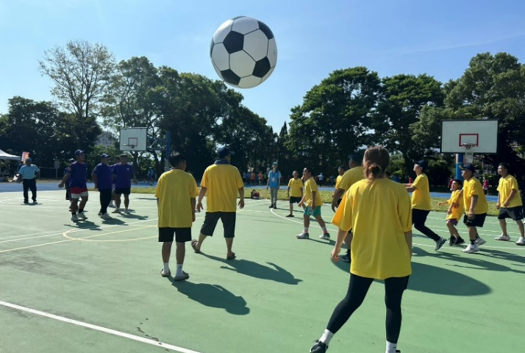
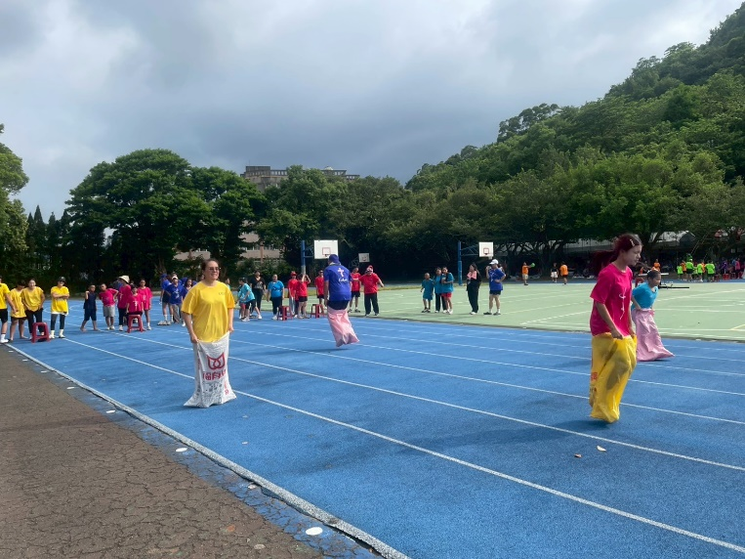
第八版 「各項活動成績表」
二、傳統文化競技賽項目成績表
序 | 單位  分數  名次  項目 | 分數 | 桃園區會 | 新竹區會 | 苗栗區會 | 台中區會 | 南投區會 | 高雄區會 | 台東區會 | 宜蘭區會 | 台北教會  好消息  台北教會
序 | 單位  分數  名次  項目 | 名次
1 | 鋸木頭賽 | 分數 | 3 | 5 | 4 |  | 1 |  | 7 | 2
1 | 鋸木頭賽 | 名  次 | 4 | 2 | 3 |  | 6 |  | 1 | 5
2 | 彈弓比賽 | 分數 | 1 | 2 | 3 | 4 | 5 | 7
2 | 彈弓比賽 | 名次 | 6 | 5 | 4 | 3 | 2 | 1
3 | 負重接力 | 分數 |  | 2 |  | 1 | 3 | 7 | 5 | 4
3 | 負重接力 | 名次 |  | 5 |  | 6 | 4 | 1 | 2 | 3
4 | 撒網比賽 | 分數 | 5 | 4 |  |  | 1 | 7 | 3 | 2
4 | 撒網比賽 | 名次 | 2 | 3 |  |  | 6 | 1 | 4 | 5
5 | 傳統拔河賽 | 分數 |  | 7 | 5 |  | 3 | 4
5 | 傳統拔河賽 | 名次 |  | 1 | 2 |  | 4 | 3
合計/分數 |  |  | 9 | 20 | 12 | 5 | 13 | 25 | 15 | 8
合計/名次 |  |  | 6 | 2 | 5 | 8 | 4 | 1 | 3 | 7 | 9
第九版 「各項活動成績表」

三、趣味競賽項目比賽成績
序 | 單位  分數  名次  項目 | 分數 | 桃園區會 | 新竹區會 | 苗栗區會 | 台中區會 | 南投區會 | 高雄區會 | 台東區會 | 宜蘭區會 | 台北教會  好消息  台北教會
序 | 單位  分數  名次  項目 | 名次
1 | 滾輪胎 | 分數 | 1 | 5 |  | 2 | 4 |  | 3 |  | 7
1 | 滾輪胎 | 名次 | 6 | 2 |  | 5 | 3 |  | 4 |  | 1
2 | 憶兒時 | 分數 |  | 4 | 1 |  | 7 | 5 | 3 | 2
2 | 憶兒時 | 名次 |  | 3 | 6 |  | 1 | 2 | 4 | 5
3 | 頂上功夫 | 分數 |  | 4 |  | 2 | 1 |  | 3 | 5 | 7
3 | 頂上功夫 | 名次 |  | 3 |  | 5 | 6 |  | 4 | 2 | 1
4 | 套呼拉圈 | 分數 |  | 4 |  | 7 |  | 1 | 3 | 5 | 2
4 | 套呼拉圈 | 名次 |  | 3 |  | 5 | 6 | 6 | 4 | 2 | 5
5 | 接水比賽 | 分數 | 2 | 1 | 7 |  | 3 | 5 |  |  | 4
5 | 接水比賽 | 名次 | 5 | 6 | 1 |  | 4 | 2 |  |  | 3
6 | 布袋跳 | 分數 | 2 | 1 |  | 3 |  | 5 | 4 |  | 7
6 | 布袋跳 | 名次 | 5 | 6 |  | 4 |  | 2 | 3 |  | 1
7 | 二人三腳 | 分數 |  | 3 | 1 |  |  | 4 | 7 | 5 | 2
7 | 二人三腳 | 名次 |  | 4 | 6 |  |  | 3 | 1 | 2 | 5
8 | 十人跳繩 | 分數 |  | 4 | 1 |  | 5 | 3 | 7 | 2
8 | 十人跳繩 | 名次 |  | 3 | 6 |  | 2 | 4 | 1 | 5
9 | 龍球賽 | 分數 | 3 | 1 | 2 | 5 | 1 | 7 | 2 | 2 | 4
9 | 龍球賽 | 名次 | 4 | 6 | 5 | 2 | 6 | 1 | 5 | 5 | 3
合計/分數 |  |  | 8 | 27 | 12 | 19 | 21 | 30 | 32 | 21 | 33
合計/名次 |  |  | 9 | 4 | 8 | 7 | 5 | 3 | 2 | 6 | 1

第十版 「 活動看板 」

114年各項競賽總成績表
序 | 單位  分數  名次  項目 | 分數 | 桃園區會 | 新竹區會 | 苗栗區會 | 台中區會 | 南投區會 | 高雄區會 | 台東區會 | 宜蘭區會 | 台北教會  好消息  台北教會
序 | 單位  分數  名次  項目 | 名次
1 | 徑賽成績表 | 分數 | 11 | 31 | 19 | 3 | 49 | 42 | 59 | 31
1 | 徑賽成績表 | 名次 | 7 | 4 | 6 | 8 | 2 | 3 | 1 | 5 | 9
2 | 傳統文化競技賽成績表 | 分數 | 9 | 20 | 12 | 5 | 13 | 25 | 15 | 8
2 | 傳統文化競技賽成績表 | 名次 | 6 | 2 | 5 | 8 | 4 | 1 | 3 | 7 | 9
3 | 趣味競賽比賽成績 | 分數 | 8 | 27 | 12 | 19 | 21 | 30 | 32 | 21 | 33
3 | 趣味競賽比賽成績 | 名次 | 9 | 4 | 8 | 7 | 5 | 3 | 2 | 6 | 1
總分數 |  |  | 28 | 78 | 43 | 27 | 83 | 97 | 106 | 60 | 33
總合計名次 |  |  | 8 | 4 | 6 | 9 | 3 | 2 | 1 | 5 | 5
精神總錦標 |  |  | 南投區會

第十一版 「 活動看板 」



第十二版 「 肢體消息 」
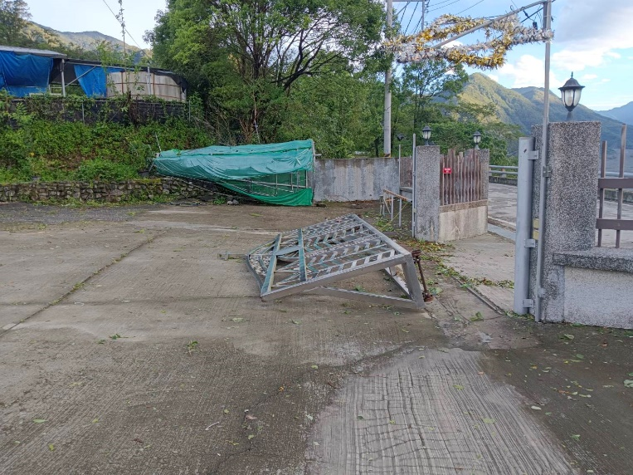
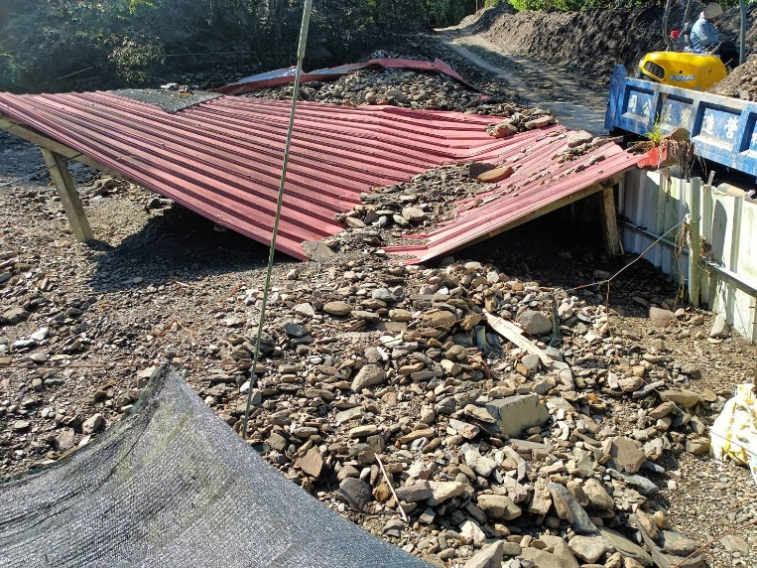
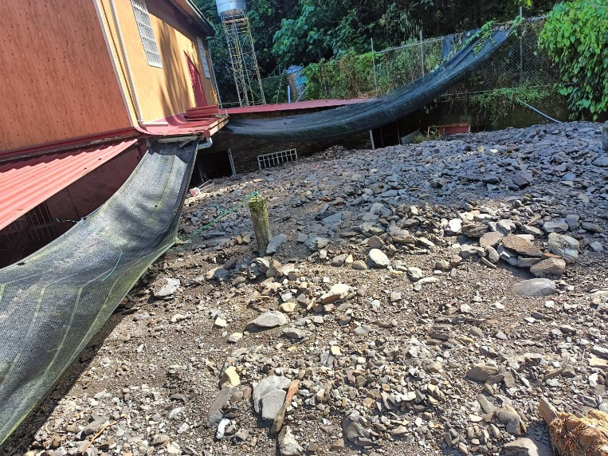
- 2025年第11號颱風「楊柳」，7月底地的豪大雨重創桃源區，許多同工住屋遭土石淹埋、灌入大量泥水，生活苦不堪言，在8月13日下午1時登陸台東太麻里、下午4時從台南七股出海，總登陸時間3小時，前後替台灣帶來非常顯著的風雨，楊柳颱風最強風力出現在綠島、蘭嶼，突破17級以上，雨量則在屏東大漢山656毫米最多；據中央災害應變中心統計，截至8月14日上午8時30分止，颱風楊柳共造成1人失蹤、143人受傷。
圖上蔡達利住遭土石淹埋。

